- Вариант задания
В качестве разрабатываемой системы выбрана предметная область с прошлого семестра – Облачное хранилище файлов

- Словесное описание классов, объяснение их роли в системе (не менее 0.5 листа, шрифт 12, одинарный интервал между строк)
  - FileMetadata
Хранит служебную информацию о файле (тип контента, теги). Используется при загрузке/проверке файла для оценки размера и классификации; метод getSize() возвращает размер метаданных/контента для проверки квоты и валидации.

  - ScanResult
Результат работы антивируса: булево поле infected и список обнаруженных угроз. Метод isClean() упрощает проверку результата — используется контроллером и сервисами для принятия решения о сохранении или удалении файла.

  - IVirusScanner (интерфейс)
Контракт для антивирусных реализаций — определяет метод scan(file: File): ScanResult. Позволяет подменять конкретный сканер

  - User
Модель пользователя системы: идентификатор, e-mail, имя и хеш пароля. Представляет владельца файлов и инициатора операций (загрузка, скачивание); на уровне модели здесь не прописаны методы, но экземпляры User используются в связях (owner файлов).

  - Admin
Специализированный пользователь — наследник User. Содержит административные операции, например manageQuota(...) для изменения ограничений хранения у пользователей. Наследование показывает, что админ обладает всеми свойствами обычного пользователя плюс расширенные права.

  - File
Центральный объект предметной области: метаданные о файле (id, имя, размер), ссылка на владельца и список версий (versions). File агрегирует версии как части своей истории; служит основой для операций хранения, шаринга и проверки безопасности.

  - FileVersion
Версия файла — внутри неё хранится полный двоичный контент (data: byte[]), контрольная сумма и номер версии. Наличие версий реализует хранение истории изменений и откат к предыдущим состояниям; проверка checksum гарантирует целостность.

  - Folder
Коллекция файлов: содержит идентификатор, имя и список ссылок на File. Реализована как агрегация — папка организует файлы, но файлы могут существовать независимо (перенос/удаление папки не обязательно уничтожает файлы).

  - StorageQuota
Описывает квоту пользователя (используемое и лимитное пространство) и операции управления — check, reserve, release. Используется сервисом хранения для принятия решения о возможности загрузки и для учета занимаемого места.

  - SharingLink
Модель публичной ссылки на файл: URL, срок действия и связанный File. Метод isValid() проверяет истечение срока, revoke() — аннулирует ссылку; используется для реализации шаринга без прямого раскрытия учётных данных владельца.

  - FileController
Оркестратор бизнес-логики: у него есть зависимости на StorageService и IVirusScanner. Методы uploadFile, downloadFile, deleteFile реализуют высокоуровневые сценарии — проверку квоты, сканирование и вызовы сервисов хранения; контроллер координирует обмен между хранилищем и внешними компонентами.

  - StorageService
Сервис, управляющий хранением: хранит сведения о квотах (quotaStore) и обеспечивает операции сохранения версии, получения и удаления файла. Именно он выполняет низкоуровневые операции (резервирование места, физическое сохранение версии) и отвечает за согласованность данных.

  - VirusScanner
Конкретная реализация IVirusScanner. Содержит версию движка и реализует scan, возвращающий ScanResult. Может быть как локальным модулем, так и прокси на внешний антивирусный сервис.

- Диаграмма классов
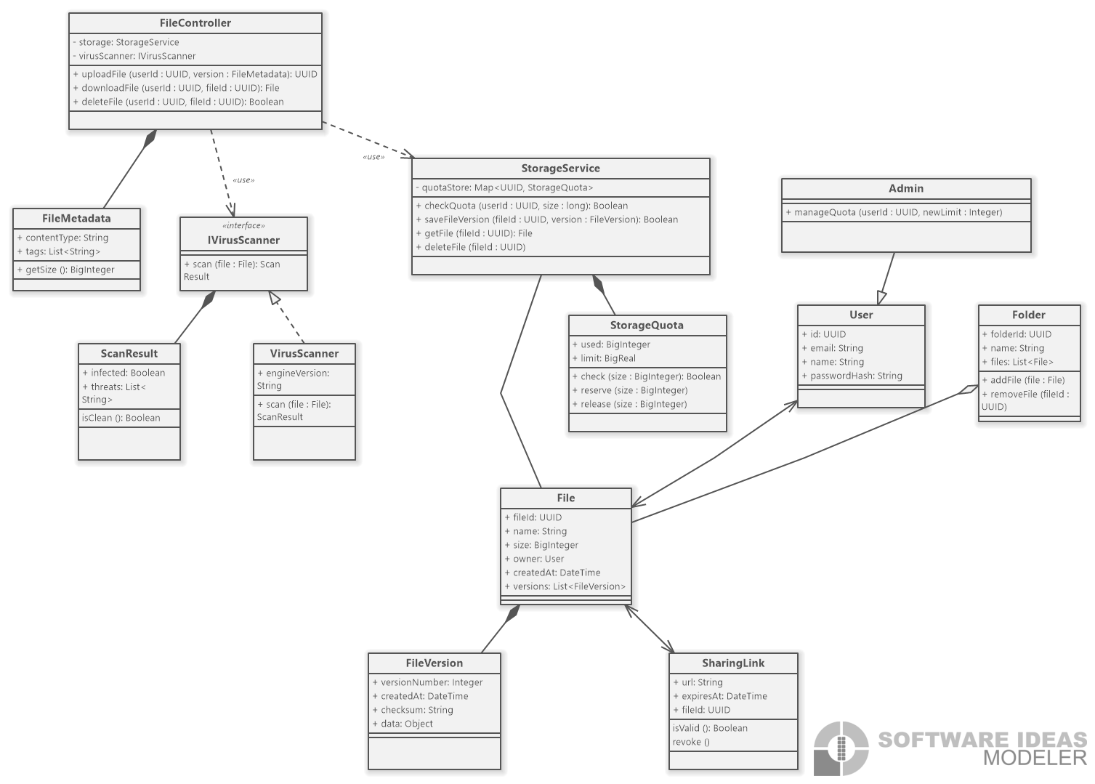
Рисунок 1 - Диаграмма классов

- Анализ выполненной работы (комментарии по использованным отношениям между классами, атрибутам и методам классов)
  - Использованные отношения и атрибуты
    - Обобщение (Admin —|> User)
Админ — это частный случай пользователя, он наследует идентификационные поля. Показывает, что администратор обладает теми же данными, но дополнительными привилегиями (manageQuota).

    - Композиция (File -- FileVersion)
Правильно моделирует тот факт, что версии файла логически принадлежат файлу: версии не существуют отдельно. В File есть поле versions, что подтверждает композицию.

    - Агрегация (Folder o-- File)
Папка организует ссылки на файлы, но файлы могут существовать вне папки. Это отражает идею «коллекции» без владения.
Рекомендация: указать мультипликативность (например, Folder 1 — 0..* File)

    - Ассоциация (User -- File, File -- SharingLink, StorageService -- File)
Наличие поля owner в File подтверждает ассоциацию. SharingLink связано с File логично. StorageService ассоциирован с File как хранилище — это отражает реалистичную зависимость.

    - Зависимость (FileController ..> StorageService, ..> IVirusScanner, ..> Journal)
Контроллер использует сервисы. Стоит уточнить в методах контроллера параметры, где явно присутствуют объекты зависимых классов (например, uploadFile(userId, version) вызывает storage.saveFileVersion(...), scanner.scan(...)). Это подтвердит семантику dependency.

    - Реализация интерфейса (IVirusScanner <|.. VirusScanner)
Интерфейс задаёт контракт, реализация его выполняет.

